附件

广西第七届大学生结构设计竞赛

赛 题
单跨双车道桥梁结构模型设计与制作

主办单位： 广西建设教育协会
承办单位： 桂林理工大学南宁分校
竞赛日期： 2016年11月23日－26日
目 录

1 竞赛题目和内容 1
1.1 竞赛题目——单跨双车道桥梁结构模型设计与制作 1
1.2 竞赛内容 1
2 理论方案要求 1
2.1 理论方案 1
2.2 理论方案格式和要求 1
3 模型制作要求 1
3.1 模型制作材料和工具 1
3.2 模型制作内容 2
4 加载步骤及要求 4
4.1 加载前准备 4
4.2 加载步骤 4
（1）定额加载 4
（2）极限加载 4
4.3 关于加载失效的认定标准 5
5 评分标准 5
5.1 评分构成 5
5.2评分细则 6
6 取消竞赛资格或竞赛成绩的情况 6
7 附件一、广西第七届大学生结构设计竞赛封面 8

1 竞赛题目和内容

1.1 竞赛题目——单跨双车道桥梁结构模型设计与制作
竞赛模型为单跨双车道桥梁结构，采用白卡纸为材料制作，具体结构形式不限，图1为示意性结构模型。模型承受的车辆荷载由牵引小车施加。

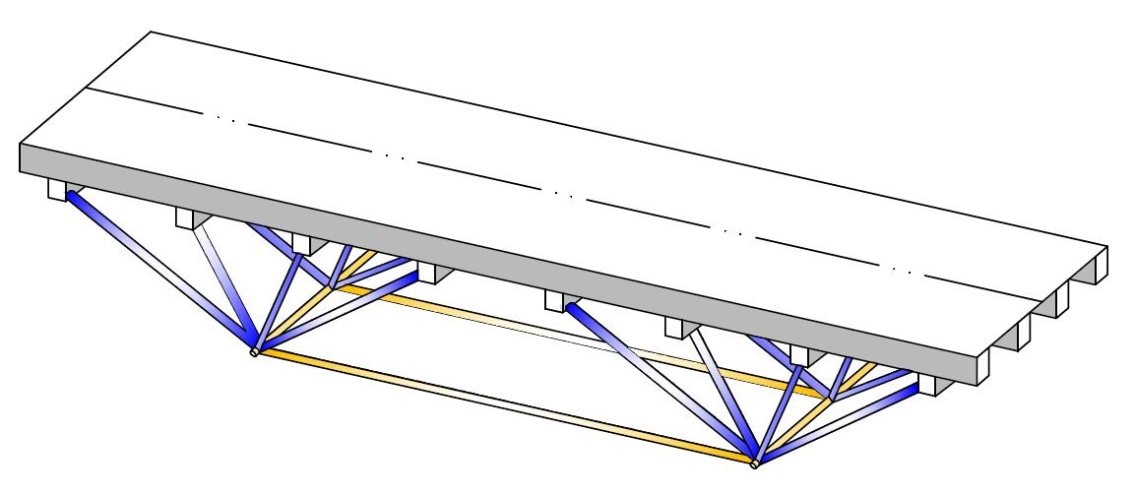
图1模型结构示意图

1.2 竞赛内容
竞赛内容包括：理论方案、模型制作、作品介绍、加载试验。

2 理论方案要求

2.1 理论方案
理论方案内容包括方案图和计算书。
（1）方案图：应包括结构作品效果图、结构布置图、主要构件和节点详图。
（2）计算书：应包括结构计算简图的选取、荷载分析、内力分析、承载能力估算等。

2.2 理论方案格式和要求
（1）封面（见附件一），第一页为300字左右的摘要，其后为方案图和计算书。除封面外，其余各页面上均不得出现参赛学校和个人的姓名等信息，否则理论方案按零分计。
（2）理论方案要求用A4纸双面打印，一式三份于规定时间内交到竞赛组委会，逾期作为自动弃权处理。

3 模型制作要求

3.1 模型制作材料和工具
竞赛期间，承办方为各队提供如下材料及工具用于模型制作：
- 白卡纸：4张（A0号，约250g/张，平均厚度约0.3mm/张）
白卡纸力学性能参考值：弹性模量1500MPa，顺纹抗拉强度22.2MPa，抗压强度7.0MPa。
（2）白乳胶：2瓶（225ml/瓶）
（3）砂纸：2块（200mm×200mm）
（4）棕线：1捆（仅限制作拉索结构形式的参赛队领用。拉索结构形式，包括绳索使用在桥面上部结构的拉、悬、吊、张弦等方式，不允许将绳索使用在桥面下部结构的张拉。）
制作工具：2把美工刀，1把剪刀，1支2B铅笔、干燥剂1份、大塑料袋一只。
注：①材料不足可现场领取，其中每队额外领取数目：白卡纸不超过两张,白乳胶不超过1瓶，棕线不超过1捆。
②各队可携带尺子、三角板、圆规、电吹风以及其他辅助制作工具。但不允许自带任何模型材料（含白卡纸、白乳胶、502胶水等，若发现立即取消参赛资格）。

3.2 模型制作内容
（1）结构形式
结构形式不限；模型的主要受力构件应合理布置，整体结构应体现“新颖、轻巧、美观、实用”的原则，并保证桥梁结构能平稳安装与支座上，不发生倾覆等破坏。
（2）模型尺寸要求（见图2）
模型的桥面长度850mm±5mm，模型的外轮廓横向最大宽度不得大于300mm，桥面设置二个车道，每个车道净宽不得小于100mm，车道间设20mm隔离带，桥面车道要求蒙皮满铺，并画好双车道的车道线，停车区。车道桥面高差不得大于5mm。桥面以下的模型高度不得大于300mm，桥面总宽度不小于220mm。桥面以上结构物高度不限，但需要满足车道通车要求, 模型应具有一个纵向对称面。
桥面要求满铺且能承受加载小车的荷载。模型除与支座、两端活动压板（提供竖向向下压力）、支座垂直面接触外，不能与支座的其它部位接触。为保证小车能够顺利通过和挠度测量，模型应根据加载小车的尺寸，预留足够的通行空间，且其上部结构不影响测量装置的安装，测量装置见图4。比赛用支座、加载装置、测量装置等均由主办方提供。
（3）支座条件（见图2）
加载装置设置两个支座，两个支座的内侧距离800mm，不可移动，支座宽度为30mm，沿桥面横向长度300mm，支座表面平整。两个支座均可为模型提供竖向支承。

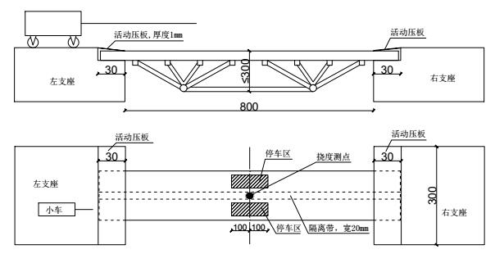
图2 模型安装及支座示意图（单位：mm）
（4）挠度测点的布置
在跨中中心点布置挠度测点，测点处加贴两层原厚度白卡纸，面积20×20mm。
（5）加载小车尺寸
加载小车外轮廓尺寸为长200mm，宽90mm，车厢高150mm，如图3。
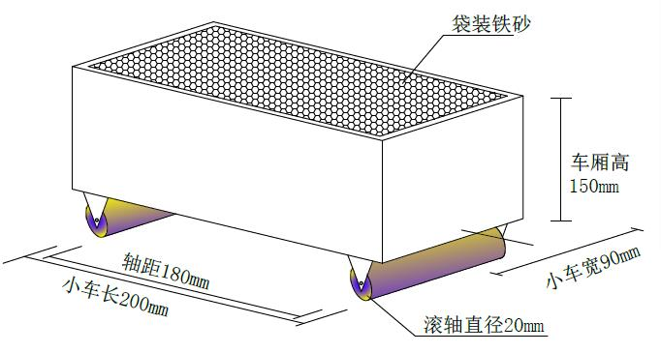

图3 小车示意图（单位：mm）

4 加载步骤及要求

4.1 加载前准备
- 模型称重：将制作好的桥梁模型进行称重，重量数值精确到0.1g，作为考核模型自重的依据。
（2）参赛队员进入比赛现场，由2名队员负责把模型安放在支座上（模型与支座不允许粘结），此过程不超过2分钟，然后工作人员安装百分表于模型跨中断面中心点上，并固定百分表使之稳定，再将读数置零。同时由另1名队员对模型作品名称、构思、特点等进行陈述，作品介绍不超过2分钟。
（3）参赛队伍均在全部参赛队比赛前提交两次极限加载重量，比赛中不得临时更改。

4.2 加载步骤

先进行定额加载，如果不发生4.3中规定的加载失效情况，再进行极限加载。

（1）定额加载
加载物为小车内装钢珠，加载前进行称重，两小车加钢珠总重分别为4kg和6kg，按下列步骤进行加载操作，如图4。
① 采用两辆重量不同的移动小车。小车重量分别为4kg和6kg。
② 一名选手牵引一辆6kg小车，在两车道中的任一车道移动，行至跨中停车区位置时暂停。
③ 同时，另一名选手牵引一辆4kg小车，在另一车道移动，行至跨中停车区位置时暂停。
④ 当两辆小车均处于跨中时静止10秒，小车与停车区前后允许偏差±5mm。
⑤ 两小车继续向前匀速移动，退出整个模型。
⑥ 小车通过整个模型的时间限定在60秒之内（含处于跨中静止10秒的时间）。
若不发生4.3中规定的情形，则进行极限加载。

（2）极限加载
① 采用一辆移动小车，加载小车重量范围9kg~15kg，分13个级别，,每0.5kg为一个级别。参赛队有两次加载机会，加载重量按赛前提交的加载表数据执行，若第一次加载失效，则不能进行第二次加载，取两次加载有效重量的最大值记为该项成绩。
② 一名选手牵引一辆移动小车，在两车道中的任一车道移动，通过模型。
③ 当小车行驶至跨中停车区时，须停止10秒，小车与停车区前后允许偏差±5mm，然后前进。
④ 小车通过整个模型的时间限定在60秒之内。
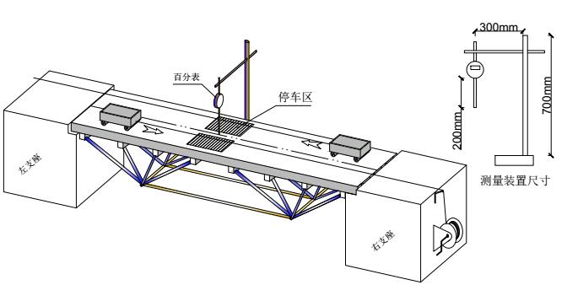
图4 定额加载示意图

4.3 关于加载失效的认定标准
参赛模型在加载过程中，凡出现下列情况之一即视为被破坏或失效：
① 模型无法按照设计要求正确安装就位；
② 模型无法依照本方案规定的加载测量方式进行加载和测量；
③ 模型加载过程中出现结构破坏与垮塌；（注：因模型变形而造成桥面蒙皮起拱或局部脱开，不算结构破坏；杆件仅一端从节点脱开或弯折且未发生第④点情形，小车能顺利通过桥面，不算结构破坏。）
④ 模型变形过大：百分表最大读数绝对值超过20mm；
⑤ 加载过程中模型或加载物掉落；
⑥ 评审委员会认为失效的其它情况。

5 评分标准

5.1 评分构成
每个参赛作品总分为100分，包括结构体系选型与结构布置、理论分析、模型制作质量和加载试验3个方面。
1．结构体系选型与结构布置、理论分析（10分）
2．模型制作质量（10分）
3．加载试验（80分）

5.2评分细则
1．结构体系选型与结构布置、理论分析（10分）
本项包含模型结构体系选型与结构布置的合理性、实用性和创新性，以及设计说明书、方案图和计算书内容的完整性、正确性。本项得分取现场评委评分去掉一个最高和一个最低分值后的平均分。
2．模型制作质量（10分）
按模型制作外观、工艺情况评分。本项得分取现场评委评分去掉一个最高和一个最低分值后的平均分。
3．加载试验（80分）
按照前述规定进行模型加载试验。按以下方法计分：
（1）对于定额加载试验，先按（P=N/W）计算出各模型竖向承载荷重比，其中N代表定额加载重量（g），W代表模型自重（g）；再将P值最大（记Pmax）的模型定为满分（40分），其余模型的分数按（40×P/Pmax）计算。
（2）对于极限加载试验，先按（Q=T/W）计算出各模型竖向承载荷重比，其中T代表极限加载重量（g），W代表模型自重（g）；再将Q值最大（记Qmax）的模型定为满分（40分），其余模型的分数按（40×Q/Qmax）计算。
第1、2项评分均在加载试验前评毕。若模型尺寸、材料不符合竞赛要求的，或参赛作品与提交的设计方案不一致的，或参赛过程中有其他违规现象的将不能进入加载试验阶段。
总分为上述3项的总和，且每项得分均保留到小数点后2位，以总分由高至低进行各参赛队排名。

6 取消竞赛资格或竞赛成绩的情况
同一单位的两支参赛队伍，其作品结构体系允许相似，但应能使现场评委比较出有明显差异，若现场评委半数以上认为该单位的两个作品无明显差异，则取消其一较低成绩，保留另一较高成绩。
各参赛队发生以下情况之一者，将取消其竞赛资格或竞赛成绩：
1．参赛者参加了多个参赛队；
2．临时换人或队员冒名顶替；
3．在作品设计说明书封面以外出现了任何有关参赛学校名称和个人姓名的信息；
4．参赛作品没有使用竞赛指定的材料；
5．参赛作品不符合模型制作要求的相关规定；
6．参赛无法与加载设备产生可靠连接而无法进行加载试验；
7．参赛作品中加载设备区出现障碍物，妨碍加载仪器的安放或加载试验的实施；
8．参赛队对支座装置进行加工处理；
9．评审委员认定的其它应取消竞赛资格（成绩）的情况。

7 附件一、广西第七届大学生结构设计竞赛封面

“单跨双车道桥梁结构”模型设计与制作
理论方案

作品名称

参赛学校

学生姓名 、 、

指导教师

联系电话

广西大学生结构设计竞赛组委会

2016年11月

